**ТЕХНИЧЕСКОЕ ЗАДАНИЕ[1] (ФОРМА – вариант 1 - для закупки товара)**

**на поставку товара гардеробных шкафов для Инновационной медицины**

**Требования к товарам/работам/услугам, условия и срок поставки товара/выполнения работ/оказания услуг для**

**Предмет закупки:**

- гардеробные шкафы закрытой системы с возможностью подключения к вентиляции бизнес центра. Для 300 человек

30 штук (ОРИЕНТИРОВОЧНО)

Шкафы гардеробный шир. 775 х гл. 575 х выс. 1995 мм.(ориентировочно)

Две двери, металлическая направляющая для плечиков;

перфорированная металлическая полка 2 шт.; в дверях шкафа

ручки; двери встречного открывания; каждой шкаф подготовлен

для самостоятельного подключения к вытяжной системе

имеется фланец диам.125 мм. и диффузор с регулировкой

потока воздуха.

Цвет - белый

- для организации пространства для переодевания сотрудников

Предметом закупки является наилучшее предложение на заключение Договора на поставку гардеробных шкафов с установкой на следующих условиях:

1. Количество/качество товара: согласно спецификации №1 к настоящему Техническому заданию.
2. Требования к товару:
   1. По своим параметрам товар должен соответствовать или превосходить характеристики и требования, указанные в Спецификации №1 к настоящему Техническому заданию.
   2. Товар должен поставляться в упаковке. Упаковка должна исключать механические повреждения и деформацию Товара во время транспортировки, а также обеспечить защиту от проникновения влаги.
   3. Поставщик должен представить документальное подтверждение наличия необходимого количества Товара и обеспечить предоставление сертификатов качества при необходимости и по запросу.

Шкафы должны быть изготовлены под заказ. Услуги по доставке, разгрузке, подъему, сборке и подключению к вытяжной системе БЦ по адресу центрального офиса и вывоз упаковки должны быть так же включены в счёт.

*.*

1. Платежные условия договора
   1. Условия оплаты: 100% предоплата
   2. Валюта договора: руб с НДС (если применим).
2. Условия поставки товара
   1. Поставка товара осуществляется силами поставщика на территории Москвы по следующим адресам: Москва, проспект Андропова 10, 5 этажв установленный срок.
   2. По факту поставки товара/выполнения работ/оказания услуг Поставщик передает комплект документов на данную продукцию: товарная накладная, счёт-фактура*.*
   3. Поставщик обязан заменить товар / выполнить работы/оказать услуги, не соответствующие требованиям по качеству, в срок не более 7календарных дней с момента получения Акта недостатков по качеству, рекламации, дефектной ведомости и/или прочих аргументированных документов-претензий от ЗАКАЗЧИКА.
3. Условия поставки/выполнения работ/оказания услуг: Поставка и сборка должны быть осуществлены в выходной день. Сборка осуществляется в день поставки либо на следующий. КА должен самостоятельно подключить шкафы к вытяжной системе БЦ с гарантией на 1 год.
4. Срок выполнения обязательств Поставщика:
   1. Поставка товара должна быть осуществлена в срок до «20» декабря 2024 г.
   2. Выполнение работ, оказание услуг должно быть осуществлено в срок до «20» декабря 2024 г.
5. Гарантийные обязательства Контрагента. Гарантийный срок на поставленный товар, выполненную работу/услугу должен составлять 12 месяцев или более со дня подписания товарной накладной /Акта приемки-передачи на выполненную работу/услугу*.*

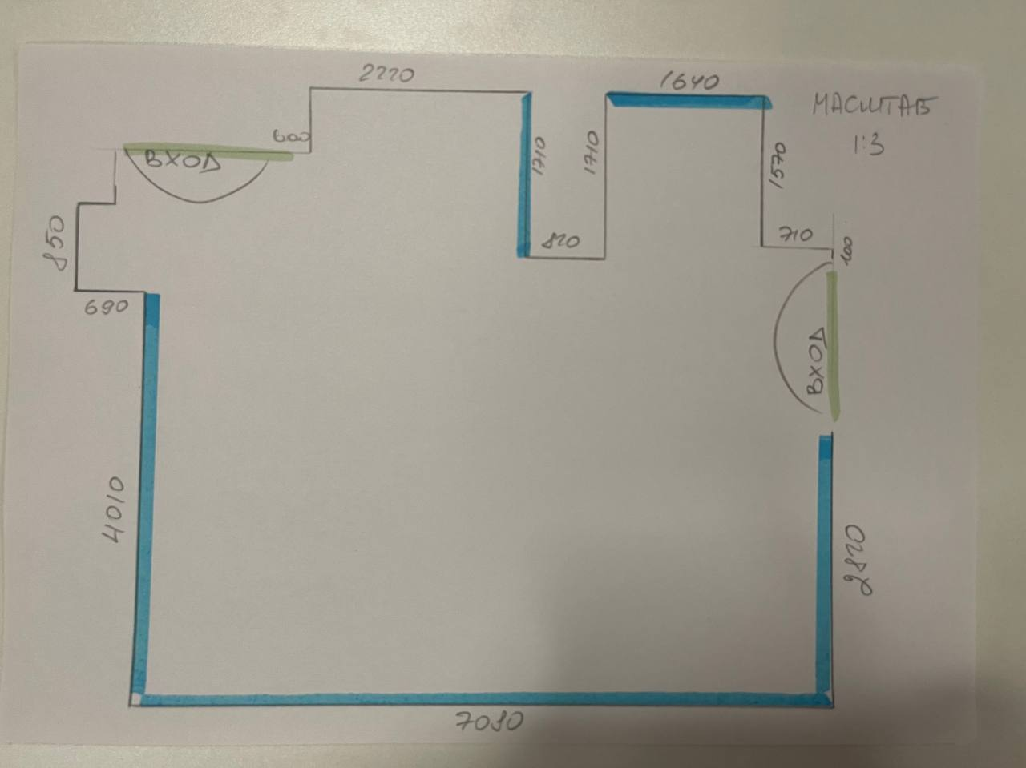

1. Синим цветом выделены места, куда будут устанавливаться шкафы. Размеры ПРИМЕРНЫЕ. Поставщик может предложить свой вариант размещения шкафов.
2. Исполнитель может выехать на место установки шкафов для осмотра, а также осуществления замера (если они требуются). Стоимость выезда и замера за счёт исполнителя.
3. Парковка в БЦ «YES»

Время работы: круглосуточно

Стоимость:

первые 30 минут - бесплатно

далее - 300 руб./час

сутки - 1500 руб.

Оплата - почасовая. Все округления производятся в большую сторону.

Оплата парковки за счёт исполнителя.

СПЕЦИФИКАЦИЯ №1

к Техническому заданию *(ФОРМА)*

Технические требования к продукции

|  |  |  |  |  |  |  |  |  |
| --- | --- | --- | --- | --- | --- | --- | --- | --- |
| № п/п | Наименование и описание товара | Технические требования | Ед. измерения | Кол-во, шт. | Место поставки, получатель | Срок поставки | Цена с учетом НДС за ед. | Стоимость с учетом НДС |
| 1. | Шкаф гардеробный шир. 775 х гл. 575 х выс. 1995 мм. | Шкаф гардеробный шир. 775 х гл. 575 х выс. 1995 мм. | шт | 30(ориентирочно) | Москва, проспект Андропова 10 | До 20.12.2024 |  |  |
|  | Доставка, сборка, вывоз мусора и установка (подключение к вытяжной системе БЦ) |  |  |  | Москва, проспект Андропова 10 | До 20.12.2024 |  |  |

1. Инициатор закупки готовит Техническое задание самостоятельно или с привлечением других сотрудников ФГ, руководствуясь Типовыми требованиями к Техническим заданиям (Приложение __) . Форма Технического задания носит рекомендательный характер и содержит основные условия, необходимые для заполнения.